ניסוי 3:

חוק סניל-התפשטות אור באוויר לעבר פרספקס ולהפך:

מטרות הניסוי:

הוכחת חוק סניל, מציאת מקדם השבירה של פרספקס ומציאת הזווית הקריטית של פרספקס.

התיאוריה שבבסיס הניסוי:

כאשר אור עובר מתווך אחד למשנהו ופוגע בזווית כלשהי (שלא בניצב), משנה האור את כיוונו. שינוי זה של כיוון ההתפשטות נקרא שבירה.

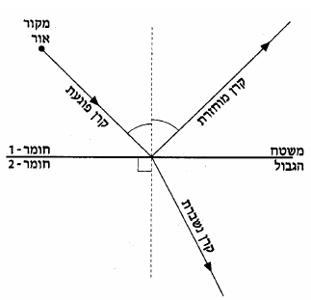

חלק מהאור הפוגע במשטח הגבול מוחזר בהתאם לחוקי ההחזרה וחלקו נשבר ומשנה את כיוון תנועתו בהתאם לחוקי השבירה. רק במקרה שהאור פוגע במאונך למשטח הגבול, הוא אינו משנה כיוון, כלומר אין שבירה.

הסיבה לכך נובעת מהעובדה שמהירות האור שונה בתווכים שונים.

כאשר אור עובר מתווך אחד לתווך אחר הוא משנה את כיוונו באופן הבא:

- הקרן הפוגעת במשטח ההפרדה שבין שני החומרים, הקרן הנשברת והאנך
למשטח ההפרדה נמצאים באותו המישור.
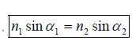
2. חוק סניל:

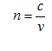
כאשר n הוא מקדם השבירה של האור בחומר.

n מייצג את צפיפות החומר. ככל שהחומר צפוף יותר כך מקדם השבירה שלו גדול יותר.
מקדם השבירה: היחס בין מהירות האור בריק ומהירותו בחומר.
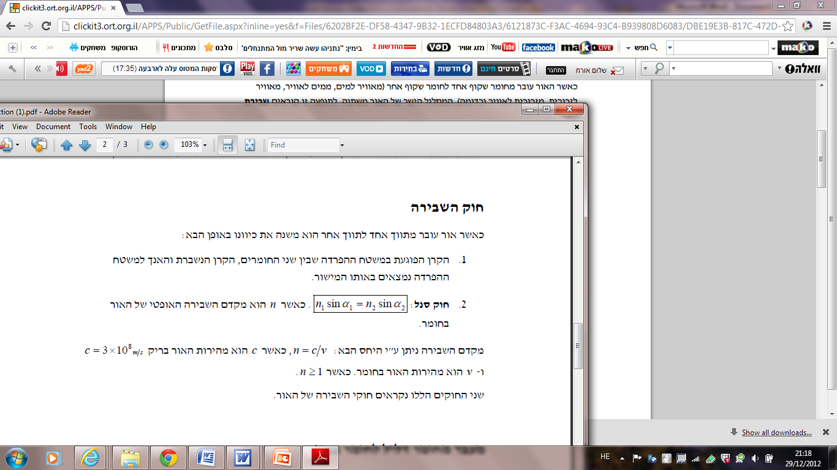

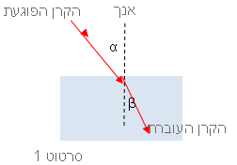

sinα1 - סינוס זווית הפגיעה.

Sinα2- סינוס זווית השבירה.

n1 – מקדם השבירה של החומר בו הקרן פוגעת.

n2- מקדם השבירה של החומר בו הקרן העוברת נשברת.

על מנת לחשב את מקדם השבירה של הפרספקס נשתמש (במקרה פרטי של חוק סנל) בנוסחא:

n2 = Sin(Θ1)

Sin(Θ2)

מקדם השבירה של האוויר חושב כ-1 בקירוב.
מקדם השבירה של הפרספקס הוא 1.5

מעבר מחומר דליל לחומר צפוף

כאשר אור עובר מתווך דליל לתווך צפוף הוא מתקרב לאנך, זווית השבירה קטנה מזווית הפגיעה.

מעבר מחומר צפוף לחומר דליל

כאשר אור עובר מתווך צפוף לתווך דליל הוא מתרחק מן האנך, זווית השבירה גדולה מזווית הפגיעה. זווית השבירה גדלה עד שהיא שווה ל-90 מעלות. זווית הפגיעה שעבורה זווית השבירה שווה לתשעים מעלות נקראת הזווית הקריטית, זוהי הזווית האחרונה עבורה יש שבירה.

כאשר זווית הפגיעה גדולה מהזווית הקריטית, אין יותר שבירה של האור, אלא רק החזרה גמורה (או החזרה פנימית מלאה). האור פוגע במשטח לפי חוקי ההחזרה, זווית הפגיעה עם האנך שווה לזווית ההחזרה עם האנך.

לחישוב זווית קריטית נשתמש במקרה פרטי של חוק סנל (מקדם השבירה של אוויר= 1) :

Sin(Θc)= n1

n2

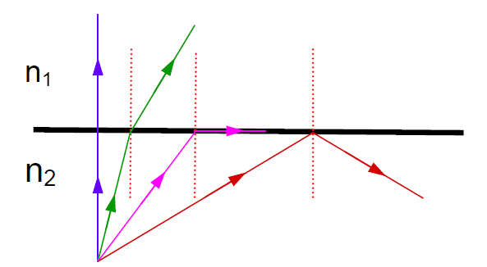

רשימת ציוד:

- לוח אופטי שמאפשר מדידת זוויות.
- גוף שקוף בצורת חצי גליל.
- מקור אור- לייזר.

מהלך הניסוי:

נחלק את הניסוי לשלושה שלבים:

* שלב ראשון: התפשטות אור באוויר לעבר פרספקס

אנו נכוון את קרן הלייזר אל מרכז הפרספקס וזאת משום שכל קרן שתפגע במרכז הפרספקס תמשיך עם הרדיוס ואז ביציאה של הקרן מהפרספקס היא תצא אנכית למישור הפגיעה בזווית של אפס מעלות כך שלא תיווצר שבירה נוספת.

בכל מדידה נסובב את סרגל המעלות כך שהפרספקס יסתובב איתו ולכן האנך למישור לא ישתנה(אנו נשים לב לכך שהזוויות נמדדות מהאנך לקו מפגש התווכים!). אנו נמדוד את זווית הפגיעה בהפרשים של 10 מעלות עד בערך לזווית של 80 מעלות ונמדוד בהתאם לכך את זווית השבירה. אנו נרשום תוצאותינו בטבלה. כדי לדייק בניסוי זה נמדוד את זווית הפגיעה מהצד השני של האנך -20,-30, -10.

נרכז את תוצאות המדידה בטבלה הבאה:

סינוס זווית הפגיעה באוויר | סינוס זווית השבירה בפרספקס | זווית הפגיעה באוויר | זווית השבירה בפרספקס
0 | 0 | 0 | 0
0.173 | 0.104 | 10 | 6
0.342 | 0.224 | 20 | 13
0.5 | 0.342 | 30 | 20
0.642 | 0.43 | 40 | 25.5
0.766 | 0.529 | 50 | 32
0.866 | 0.573 | 60 | 35
0.939 | 0.601 | 70 | 37
0.965 | 0.629 | 75 | 39

בשלב ראשוני נעשה גרף של זווית השבירה בפרספקס כפונקציה של זווית הפגיעה באוויר .

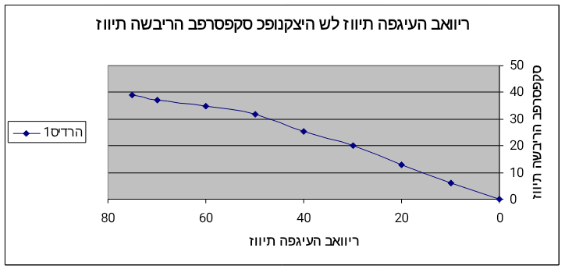

ע"פ גרף זה ניתן לראות כי אין הוא מייצג קשר ליניארי מכיוון שהיחס שבין זווית הפגיעה לזווית השבירה אינו ליניארי ולכן אנו ניצור גרף של סינוס זווית השבירה בפרספקס כפונקציה של זווית הפגיעה באוויר.

תוצאות הניסוי ועיבודם:

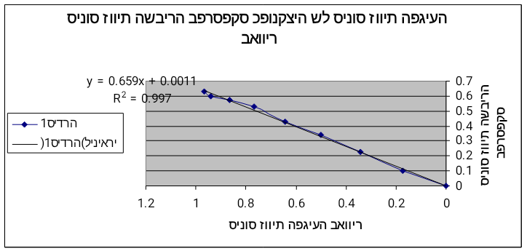

ע"פ שיפוע גרף זה אנו נוכל למצוא את מקדם השבירה של הפרספקס.

שיפוע הגרף : n1 והוא שווה ל-0.659 .
n2
מקדם השבירה של האוויר הוא 1 ולכן בניסוי זה מקדם השבירה של הפרספקס הוא 1.517 .

אחוז שגיאה:

הערך הידוע – הערך שיצא לנו בניסוי
1.133% =x100%
הערך הידוע

זהו אחוז שגיאה יחסית קטן וסיבות אפשריות לשגיאה יכולות להיות אי דיוק במדידות או שהחומר אינו פרספקס במלואו.

שלב שני- התפשטות אור בפרספקס לעבר אוויר:

עתה סובבנו את דסקית העץ כך שהאור יחדור לדסקית הפרספקס דרך המשטח הגלילי שלה.
אנו ניצור גרף של סינוס זווית השבירה באוויר כפונקציה של זווית הפגיעה בפרספקס.

עיבוד תוצאות הניסוי ומסקנותיו:

זווית הפגיעה בפרספקס | זווית השבירה באוויר | סינוס זווית הפגיעה בפרספקס | סינוס זווית השבירה באוויר
0 | 0 | 0 | 0
10 | 14.5 | 0.173 | 0.25
20 | 29.5 | 0.342 | 0.492
30 | 48 | 0.5 | 0.743
40 | 77 | 0.642 | 0.974

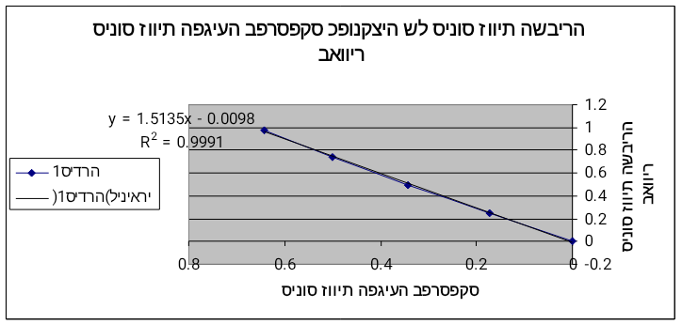

השיפוע שווה ליחס מקדם השבירה בפרספקס חלקי מקדם השבירה באוויר (מקדם השבירה באוויר חושב כ-1 בקירוב ) ולכן שיפוע הגרף סינוס זווית השבירה באוויר כפונקציה של סינוס זווית הפגיעה בפרספקס הוא מקדם השבירה של פרספקס.
בשלב זה של הניסוי ערכו של מקדם השבירה של הפרספקס הינו 1.513 .

אחוז שגיאה:

הערך הידוע – הערך שיצא לנו בניסוי
%0.866 =x100%
הערך הידוע

שלב שלישי :

חישוב הזווית הקריטית כאשר אלומת האור עוברת מתווך צפוף בעל מקדם שבירה גבוה (פרספקס) לתווך דליל בעל מקדם שבירה נמוך(אוויר).

זווית קריטית היא זווית הפגיעה, שעבורה זווית השבירה היא 90 מעלות.
כעת הנוסחה שבה נשתמש היא חוק סנל וממנה נחשב את הזווית הקריטית.
אנו מחשבים זווית קריטית במעבר האור ממקדם גבוה לנמוך.
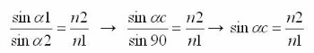

ערכה של הזווית הקריטית במעבר מפרספקס לאוויר ע"י חישוב בחוק סניל הוא 41.81 מעלות.

ניתן לראות בניסוי כי בזווית פגיעה הגדולה מהזווית הקריטית מתרחשת החזרה פנימית מלאה כך שזווית הפגיעה עם האנך למישור שווה לזווית ההחזרה עם האנך למישור (מתקיימים כאן כל חוקי ההחזרה).

שלב רביעי: יישום חוקי מעבר מאוויר לפרספקס ומפרספקס לאוויר:

בשלב זה לפנינו מוצבות שתי מנסרות משולשות – האחת שוות שוקיים והשנייה ישרת זווית. אנו נצייר את מהלך הקרניים של קרן הפוגעת בדופן המנסרה ועד צאתה מן המנסרה בכל אחת משתי המנסרות.

45

45

פגיעת אור ביתר.
בתרשים זה מתרחשת החזרה פנימית מלאה אחת.

פגיעת אור בניצב.
בתרשים זה מתרחשות שתי החזרות פנימיות מלאות.

תשובות לשאלות בנושא: חוק סניל

א.אלומת אור צרה המתפשטת באוויר פוגעת במרכזה של חצי דסקית
עשויה מפרספקס בזווית פגיעה שונה מ-0 וחלקה עובר לפרספקס.
הסבר מדוע יציאת האור מהפרספקס לאוויר דרך המשטח הגלילי
אינה מלווה בשבירה.

מכיוון שהקרן פוגעת בצידה המעגלי של הדסקית,והיא רדיאלית אל
המשיק של נקודת היציאה.בגלל מצב זה לא מתרחשת שבירה כי פגיעה
זו מהווה יציאה בזווית 0.

ב. מהן שתי התופעות שהכרנו עד כה,שבהם משנה האור את כיוון
התפשטותו ?

שתי הדרכים הן החזרה ושבירה.כשאור עובר מסביבה שקופה כלשהי
לסביבה שקופה אחרת,הוא משנה את כיוון ע"י שבירה שנוצרת עקב
המעבר לסביבה השנייה וכיוונו נקבע לפי מקדם השבירה של הסביבה
וחלקו מוחזר בחזרה בזווית החזרה השווה לזווית הפגיעה.

